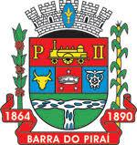
ESTADO DO RIO DE JANEIRO
Câmara Municipal de Barra do Piraí
GABINETE DO VEREADOR – JULIANO DA PADARIA

PROJETO DE LEI MUNICIPAL Nº

“.DISPÕE SOBRE A GRATUIDADE PARA
OBTENÇÃO DA PRIMEIRA CARTEIRA
NACIONAL DE HABILITAÇÃO (CNH)
PARA PESSOAS DE BAIXA RENDA,
JOVENS E DESEMPREGADOS HÁ MAIS
DE UM ANO NO MUNICÍPIO DE
BARRA DO PIRAÍ E DÁ
OUTRAS PROVIDÊNCIAS.”

A Câmara Municipal de Barra do Piraí, Estado do Rio de Janeiro, no uso de suas atribuições legais, aprova e o Representante Legal do Poder Executivo sanciona a seguinte lei:

Art. 1º Fica instituída a gratuidade para obtenção da primeira - Carteina Nacional de Habilitação (CNH) para pessoas de baixa renda , jovens com idade acima de 18 anos, que tenham habilidade de leitura e escrita e pessoas desempregadas por, pelo menos 1 (um) ano, residentes no municipio de Barra do Piraí.
Art. 2º - Para efeitos desta lei, considera-se: com a renda familiar de até
- Pessoa de baixa renda: Aquela que possui renda familiar de até 2 (dois) salários mínimos;
- Jovem: Pessoa com idade acima de 18 anos;
- Desempregado há mais de um ano: Pessoa que comprovadamente, não possui vínculo empregatício há mais de doze meses.

Art. 3º - O benefício previsto nesta Lei será concedido mediante comprovação dos requisitos estabelecidos pelo Art. 2, por meio de documentos a serem definidos pelo órgão competente.
Art. 4º - As despesas decorrentes da execução desta Lei correrão por conta de dotações orçamentárias próprias, suplementadas se necessário.
Art. 5º - Esta lei entra em vigor na data de sua publicação.

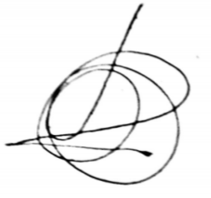
____________________________
JULIANO DA PADARIA
VEREADOR AUTOR

Barra do Piraí/RJ, 15 de outubro de 2024.

Justificativa

Senhor Presidente
Senhores Vereadores e Vereadoras

O presente Projeto de Lei tem como objetivo proporcionar melhores condições de empregabilidade para pessoas de baixa renda, principalmente jovens e desempregados há mais de um ano, através da obtenção gratuita da primeira Carteira Nacional de Habilitação (CNH). A CNH é um documento importante para o exercício de diversas atividades profissionais, ampliando as possibilidades de inserção no mercado de trabalho.
A gratuidade da primeira CNH visa reduzir as barreiras financeiras que impedem essas pessoas de adquirir o do documento, promovendo a inclusão social e a igualdade de oportunidades. Ademais, a iniciativa contribuirá para a redução dos índices de desemprego e fomentará o desenvolvimento econômico do município.

Barra do Piraí/RJ, 15 de outubro de 2024.
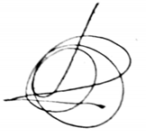
____________________________
JULIANO DA PADARIA
VEREADOR AUTOR

